OSPF路由协议基础配置实验
- 实验目的
- 理解OSPF的基本概念
- 掌握单区域OSPF的配置
- 掌握OSPF邻居状态的解读
- 掌握查看OSPF配置和运行状态的方法
- 掌握通过cost控制OSPF选路的方法
- 掌握OSPF默认路由发布的方法
- 掌握OSPF认证的配置方法

- 实验设备
三层交换机，路由器， 若干终端。..

- 拓扑结构
需求： 一家集团公司连接了两家分支机构，两家分支机构的内部网络用户划分了不同的VLAN，用户主机在不同的IP网段，现要求采用OSPF协议通过集团公司的网络实现三层互通。
另外， 为了提高网络接入的安全性，分支机构设备与集团总部设备进行 OSPF 连接时采用 OSPF 接口认证，而集团公司总部的骨干区域采用 OSPF区域认证。集团公司总部的骨干区域通过修改接口的OSPF 开销值，改变两家分支机构在集团总部所走的网络路径。
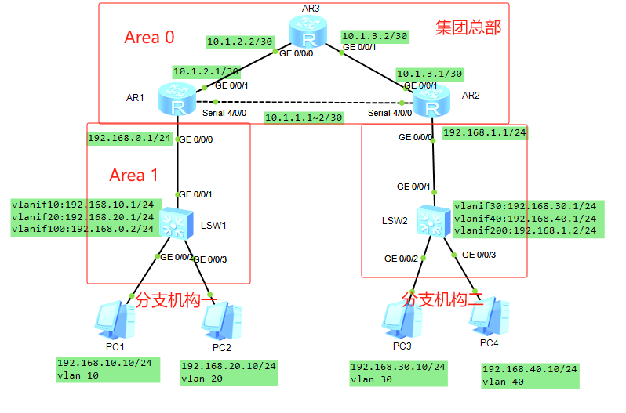
Area 2
【说明】 本实验中， 分支机构中各个用户 VLAN与 AR1 或 AR2之间采用三层连接, 所以LSW1和LSW2的GE0/0/1端口需要以 Access类型单独加入一个 VLAN中,然后配置该VLANIF接口的IP地址。当然, LSW1、LSW2上同时要为各个用户 VLAN创建对应的VLANIF接口， 配置对应网段的IP地址， 最终实现各个用户 VLAN网段与上游AR1、AR2路由器也为三层连接方式。

- 配置思路
根据以上实验要求， 再结合本实验的拓扑结构可得出如下基本配置思路：
① 在LSW1上创建VLAN10、VLAN20和 VLAN100, LSW2上创建VLAN30、VLAN40和VLAN200,并把各个交换机端口以 Access 类型加入对应的VLAN中。
② 在各设备上配置接口IP 地址(包括各个 VLANIF 接口 IP 地址、各 PC 的 IP 地址和网关) 和OSPF路由基本功能， 实现全网三层互通。
③ 在LSW1和 AR1连接的接口,以及LSW2和 AR2连接的接口上配置OSPF接口认证， 在骨干区域各设备上配置OSPF区域认证。
④ 修改AR1和AR2上GE0/0/1 接口的OSPF开销值,使两家分支机构通信走AR1与AR2之间的串行链路路径。

- 配置步骤
- 启动设备
- 给PC配置好IP地址、子网掩码和网关
- 给分支机构配置VLAN，（这里简化了网络拓扑，用一台核心交换机模拟了分支机构的网络）。并通过配置vlanif接口来实现VLAN之间的通信。
配置结束后，分支机构内主机之间是通的。
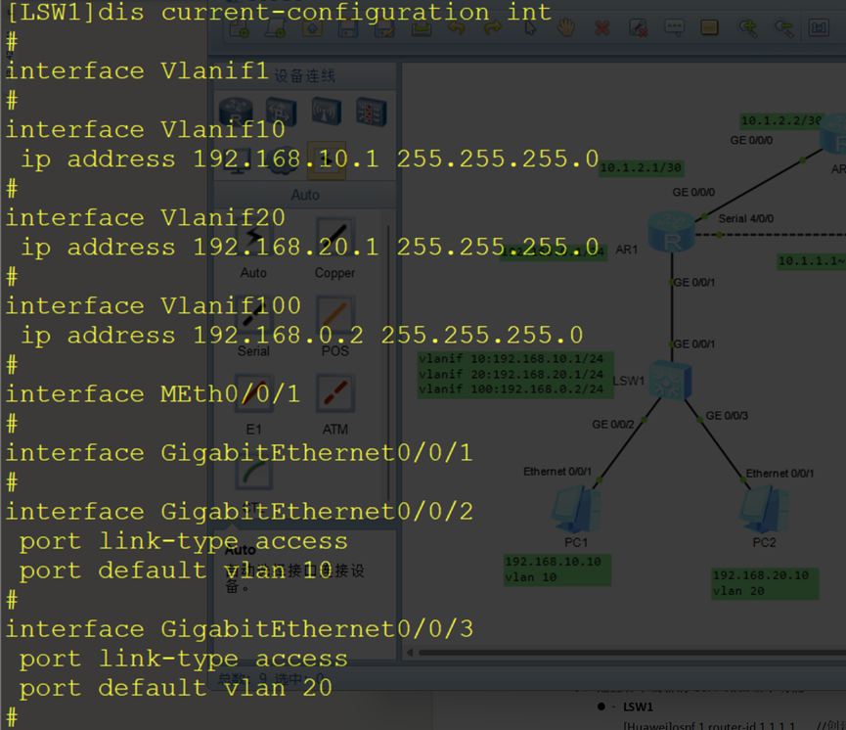
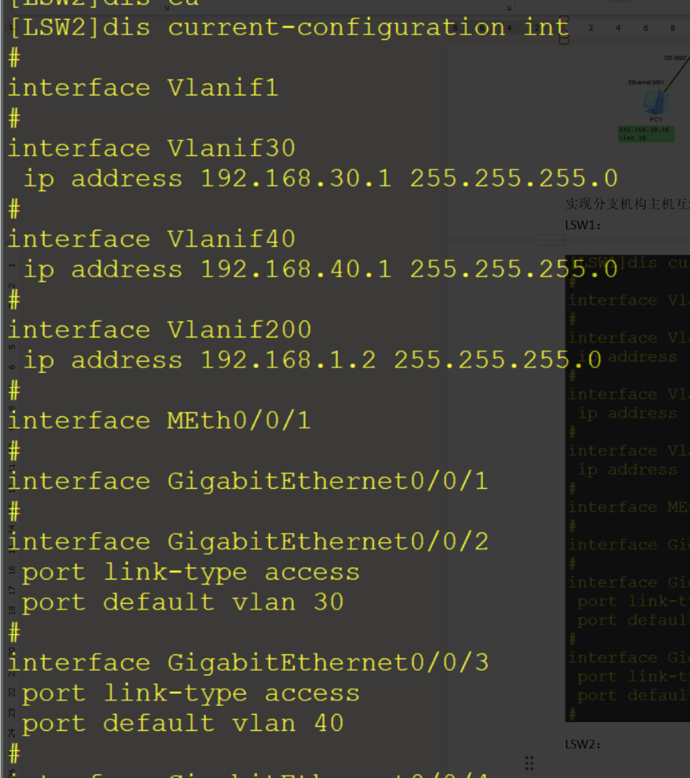
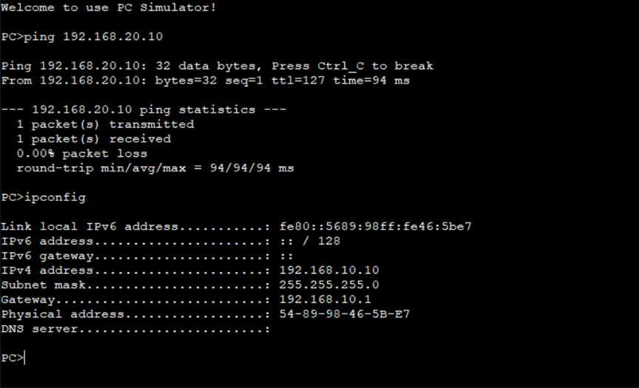
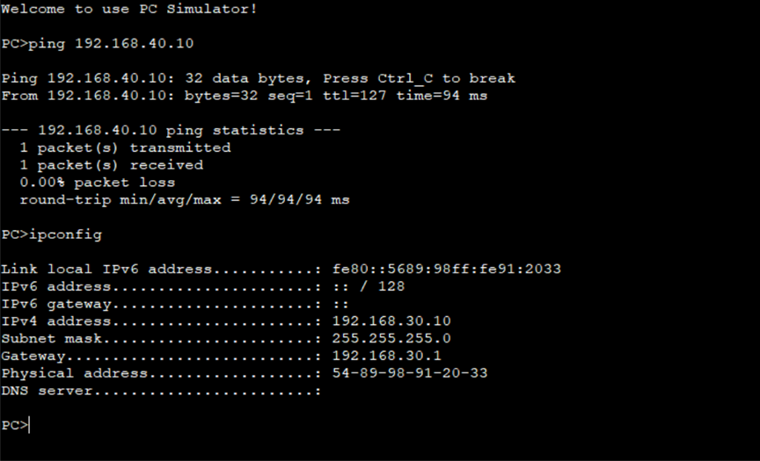
- 给路由器各个接口配置IP地址（路由器的基础配置）
每个路由器配置完接口IP后，可以查看到直连路由项。
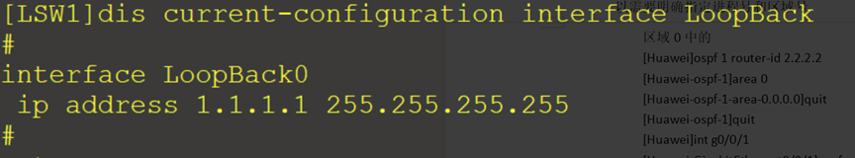
- 一般会给每个路由器配置一个loopback0的接口地址。作为路由器的Router ID.
给各个设备的分配的Router ID如下： LSW1:1.1.1.1 AR1:2.2.2.2 AR2:3.3.3.3 AR3:4.4.4.4 LSW2:5.5.5.5
配置方法如下：
[Huawei]int LoopBack 0
[Huawei-LoopBack0]ip add 2.2.2.2 32 表示掩码为32位。
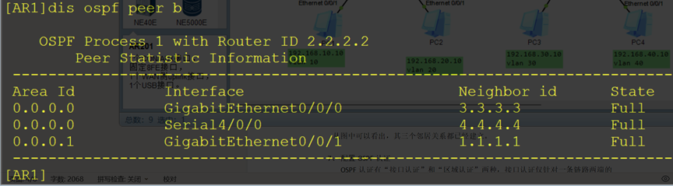
- 配置各个设备的OSPF路由基本功能
- LSW1
[Huawei]ospf 1 router-id 1.1.1.1 //创建OSPF 1号进程，指定1.1.1.1为其Router ID
[Huawei-ospf-1]area 1 //进入区域1 视图
[Huawei-ospf-1-area-0.0.0.1]network 192.168.0.0 0.0.255.255 //同时把LSW1上三个VLANIF接口包含进去，加入到OSPF 1进程下的区域1中。
[Huawei-ospf-1-area-0.0.0.1]quit
[Huawei-ospf-1]

- AR1
下面用两种方式来通告ospf 一种是使用network命令，指出哪些IP网段及对应的接口加入到OSPF中。 另一种是在接口视图中，使用命令ospf enable对其进行启用，因为一台路由器可以运行多个OSPF进程，一个进程可能会有多个区域，所以需要明确指定进程号和区域号
区域0中的
[Huawei]ospf 1 router-id 2.2.2.2
[Huawei-ospf-1]area 0
[Huawei-ospf-1-area-0.0.0.0]quit
[Huawei-ospf-1]quit
[Huawei]int g0/0/1
[Huawei-GigabitEthernet0/0/1]ospf enable 1 area 0 //在接口视图中启用OSPF
[Huawei-GigabitEthernet0/0/1]quit
[Huawei]interface s4/0/0
[Huawei-Serial4/0/0]ospf enable 1 area 0
[Huawei-Serial4/0/0]quit
区域1的：
[Huawei]ospf 1 router-id 2.2.2.2
[Huawei-ospf-1]area 1
[Huawei-ospf-1-area-0.0.0.1]network 192.168.0.0 0.0.255.255
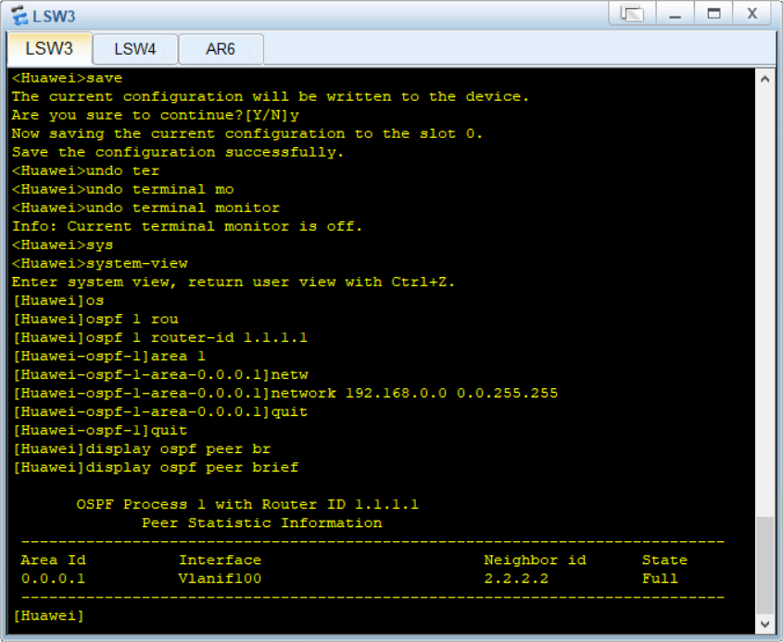
这个时候，LSW1和AR1已经建立了OSPF邻居关系
可以用命令display ospf peer brief 查看，如下图
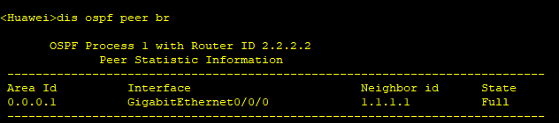
目前AR1还只建立了一个邻居关系，因为OSPF链路的两端都配置完成才能建立邻居。AR2和AR3还没有配置。
- AR2.
[Huawei]ospf 1 router-id 3.3.3.3
[Huawei-ospf-1]area 0
[Huawei-ospf-1-area-0.0.0.0]network 10.1.0.0 0.0.255.255
[Huawei-ospf-1-area-0.0.0.0]quit
[Huawei-ospf-1]area 2
[Huawei-ospf-1-area-0.0.0.2]network 192.168.1.0 0.0.0.255
[Huawei-ospf-1-area-0.0.0.2]quit
[Huawei-ospf-1]
- AR3
在AR3上没有关闭信息中心
配置好OSPF 后，可以看到邻居关系建立过程的各个状态，如下图

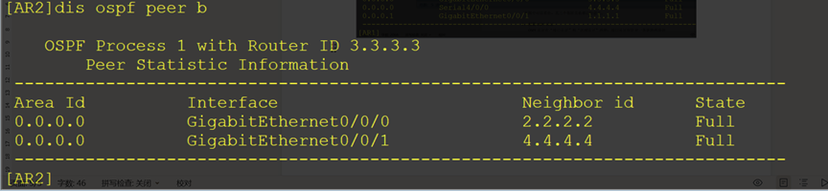
- LSW2
[Huawei]ospf 1 router-id 5.5.5.5
[Huawei-ospf-1]area 2
[Huawei-ospf-1-area-0.0.0.2]network 192.168.0.0 0.0.255.255
[Huawei-ospf-1-area-0.0.0.2]quit

配置结束后，可以在各个设备上查看是不是所有的邻居关系都已建立。 display ospf peer brief。比如：AR1
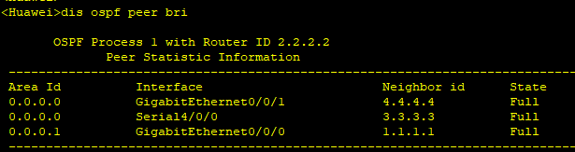
从图中可以看出，其三个邻居关系都已经建立。

- 配置OSPF认证
OSPF认证有“接口认证”和“区域认证”两种，接口认证仅针对一条链路两端的邻居设备接口，认证成功后才可建立OSPF邻居关系；区域认证则针对同一区域的所有设备，认证通过后与各邻居设备建立邻居关系，加入同一区域，并于该区域中的其他邻居设备进行LSDB同步，密码区分大小写。
两种认证都包括简单认证，MD5认证等。两种认证的配置命令相同，但在不同的视图下。
  - 在AR1的GE0/0/0接口上与LSWl的VLANIF100接口上配置OSPF接口认证,认证模式为 MD5 认证, 密文密码为 lycb; 在 AR2 的GE0/0/0接口上与 LSW2 的VLANIF200接口上, 配置认证模式为MD5认证, 密文密码为 huawei。
注意, 同一链路两端的OSPF接口配置的OSPF接口认证模式、密码必须相同。
打开显示日志消息，从日志可以看到邻居关系的变化（没有认证成功时邻居关系为down，成功后邻居关系为full）
LSW1:
[Huawei]int vlan 100
[Huawei-Vlanif100]ospf authentication-mode md5 1 cipher lycb
[Huawei-Vlanif100]quit
也可以查看，此时LSW1的邻居情况

AR1:
[Huawei]int g0/0/0
[Huawei-GigabitEthernet0/0/0]ospf authentication-mode md5 1 cipher lycb

链路另一端配置完成后，邻居有建立起来了

LSW2和AR2配置类似。
  - 在AR1、AR2和AR3的区域0中配置OSPF区域认证， 认证模式为简单认证，明文密码为Net(简单认证模式下明文密码的取值范围为1~8个字符， 明文密码在配置文件中会直接以明文显示)。
AR1:
[Huawei]ospf 1
[Huawei-ospf-1]area 0
[Huawei-ospf-1-area-0.0.0.0]authentication-mode simple plain Net
- 验证
1、查看邻居关系
2、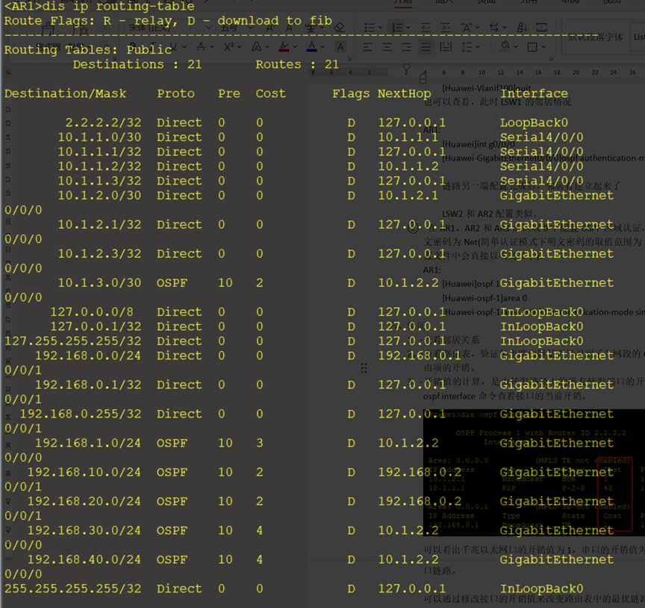
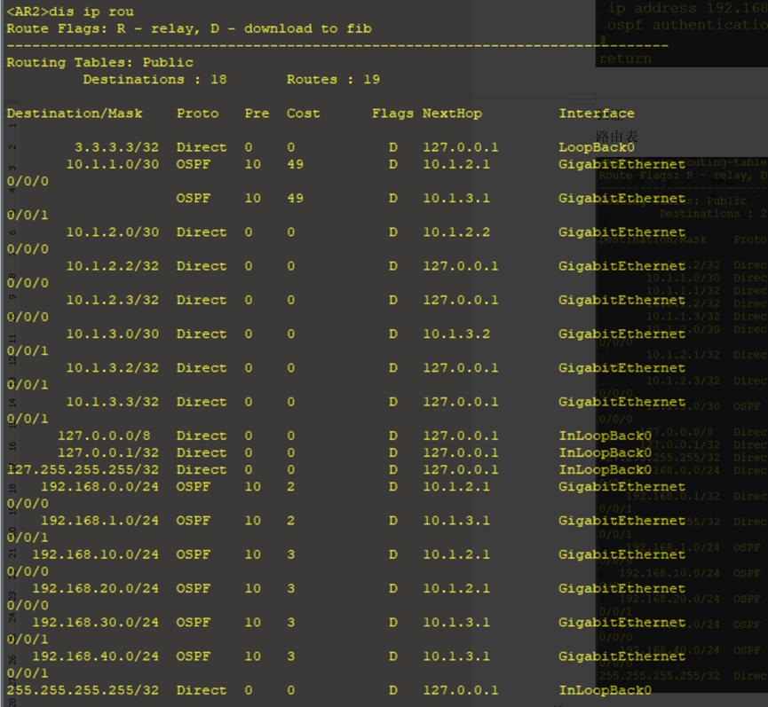
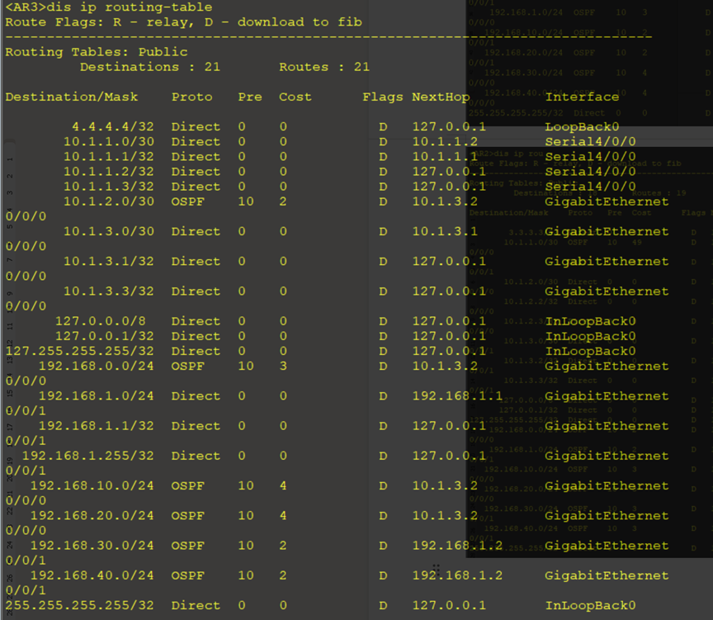
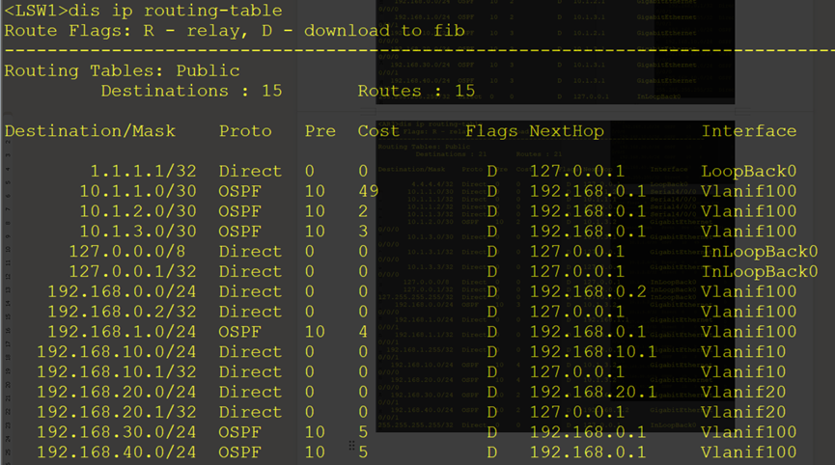
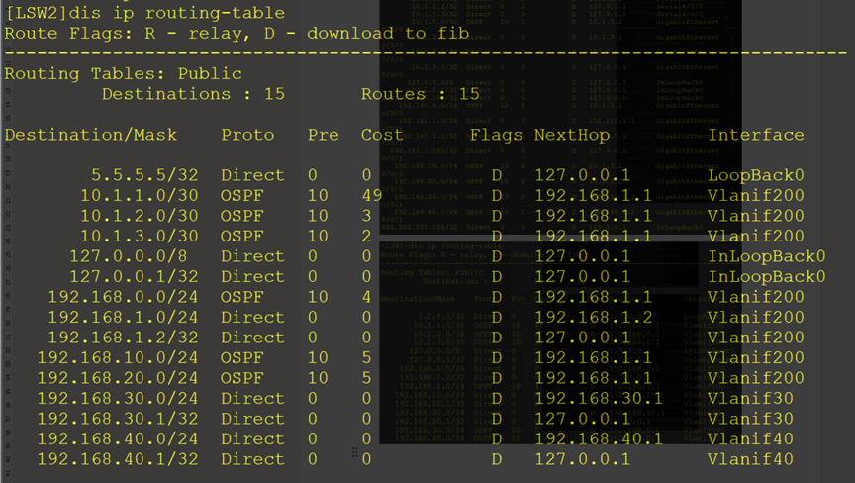
3、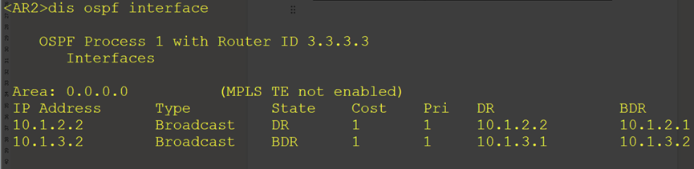
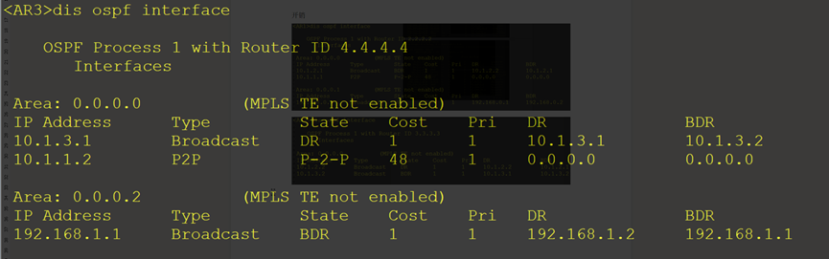
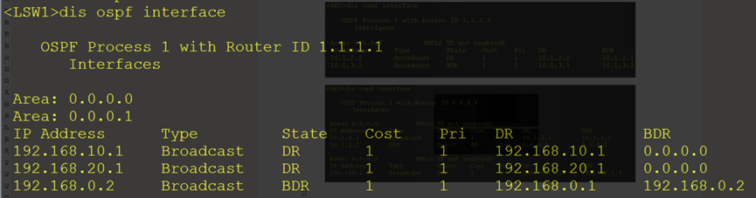
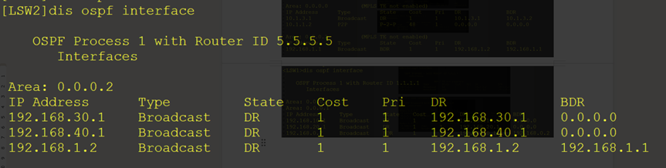
4、查看路由表，验证每个路由器是否学习到了各网段的OSPF路由。同时看看各个路由项的开销。
5、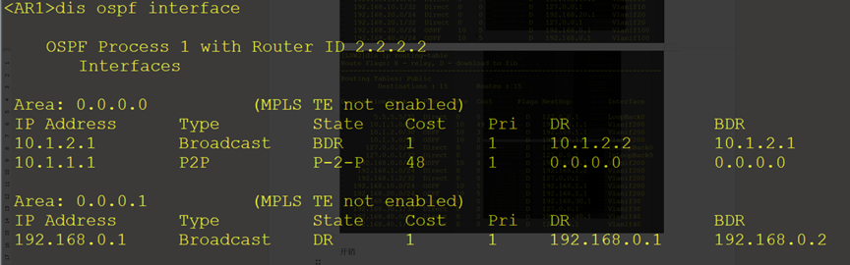
6、开销值的计算，是由转发路径上的所有转发端口的开销值之和。可以通过display ospf interface命令查看接口的当前开销。
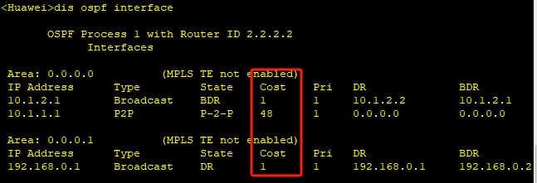可以看出千兆以太网口的开销值为1，串口的开销值为48. 所以最优链路不会是串口链路。

可以通过修改接口的开销值来改变路由表中的最优链路
（注意，因为通信时双向的，所以为了确保双向通信选择的路径相同，要两个方向同时改）
假设希望通过修改开销值，使得AR1和AR2之间的通信不走经过AR3的以太链路，改走直接连接的串行链路，要如何配置呢？
配置命令是，进入接口视图，输入命令ospf cost ？ 。
修改后再查看路由表，是不是已经变了？
